109年「航空情報服務網(AES)使用者訓練」
服務滿意度調查報告

- 辦理訓練說明：
本總臺於109年9月7日上午場及下午場假民航局國際會議廳、109年9月9日上午假高雄國際機場辦理3梯次訓練完竣。總計有民航局航站管理小組、場站組及飛航標準組、桃園國際機場公司、民航局局屬航空站、航空公司、臺灣航勤及桃園航勤公司、本總臺飛航管制及航空氣象等51個單位189人參與訓練。
- 訓練內容摘要：
- ICAO SNOWTAM新格式規定。
- AES SNOWTAM申報功能介面。
- 飛航公告查詢提供圖形化資訊及航行警示圖新增終端管制空域之空域外圍相對位置等增修功能。
- 飛航計畫申報、飛航前簡報製作、飛航公告查詢、臺北飛航情報區機場場面飛航公告示意圖、航空氣象資料查詢等功能。
- 宣導資訊安全政策，每90天應變更密碼，並應符合密碼強度要求，新增每3個月進行群組權限審查機制。
- 提案討論：無。
- 參與訓練人員，問卷調查結果:
發出問卷189份，回收問卷179份，回收達成率為94.71%。
- 98.32%非常同意或同意本次示範講解有助於了解AES「冰雪公告(SNOWTAM)格式及申報介面」功能。
- 97.77%非常同意或同意本次示範講解有助於了解「飛航公告查詢」功能。
- 98.32%非常同意或同意本次示範講解有助於了解AES「機場場面飛航公告圖示」功能。
- 97.21%非常同意或同意本次示範講解有助於了解AES「航行警示圖」功能。
- 96.52%非常同意或同意本次示範講解有助於了解「飛航計畫」功能。
- 95.65%非常同意或同意本次示範講解有助於了解「飛航前簡報」功能。
- 96.65%非常同意或同意本次示範講解有助於個人公務處理。
- 問卷項目、表格數據及圖分析如下：
(一) 本次示範講解有助於了解AES 「冰雪公告(SNOWTAM)格式及申報介面」功能

(二) 本次示範講解有助於了解AES「飛航公告查詢」功能。

(三) 本次示範講解有助於了解AES「機場場面飛航公告圖示」功能

(四) 本次示範講解有助於了解AES「航行警示圖」功能

(五) 本次示範講解有助於了解AES「飛航計畫」功能

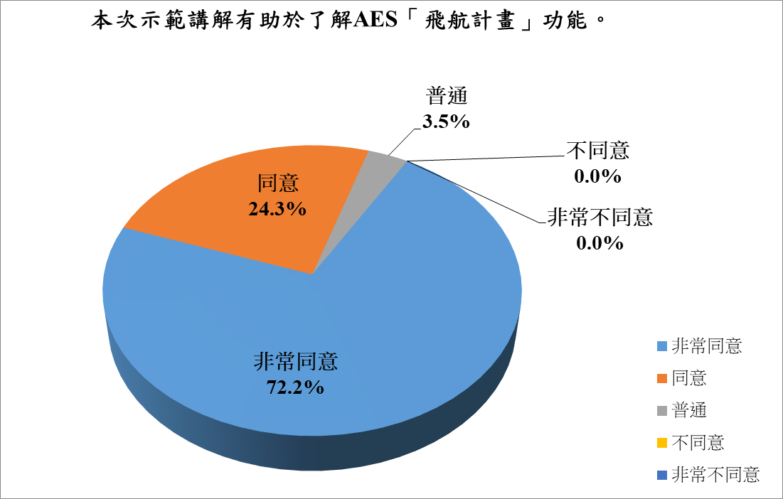

(六) 本次示範講解有助於了解AES「飛航前簡報」功能

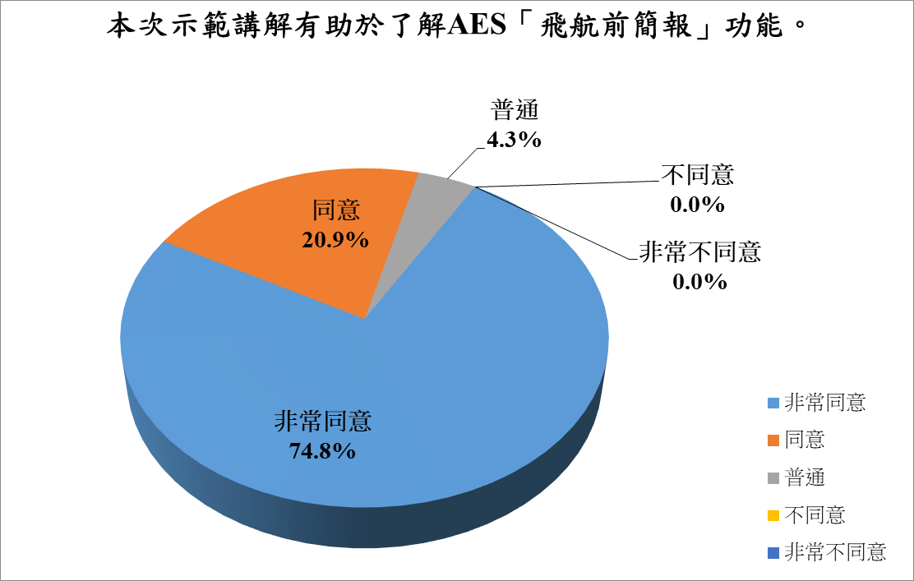
(七) 本次示範講解有助於個人公務處理

